Integrantes

Ángel Fabricio Zacarías Guzmán  
Lilián Hernández Contreras  
Leonardo Manuel Medina Rodríguez

TDSP Colisiones vehículos Personas

Minería de Datos

# Problemática:

Dentro de la ciudad de Nueva York, se han presentado una innumerable cantidad de casos por choques automovilísticos los cuales exceden de daños físicos, materiales, entre otros que superan los $1,000 dólares. Todos los datos que se muestran han sido registrados por los Agentes de Policía de Nueva York (NYPD por sus siglas en inglés).

Esto ha llegado a causar una gran intriga por parte de las autoridades, ya que los casos se encuentran cada vez más en aumento, y así mismo se quiere saber cuáles son las horas clave para realizar un análisis de cómo evitar muchas de estas grandes tragedias.

# Propuesta Solución:

Por lo que se propone, el desarrollo de una limpieza de datos, análisis y entendimiento de ellos. Para a continuación crear un modelo de “Machine Learning”, haciendo su correspondiente validación de los Modelos de Prueba. Una vez finalizado se espera mostrar una representación gráfica utilizando herramientas como Tablas y Gráficas.

# Objetivos:

## General:

* Desarrollar un sistema el cual permita a las autoridades de Nueva York visualizar de una mejor manera la problemática que se está teniendo y buscar acciones de tránsito para evitar muchos de estos conflictos a futuro.

## Específicos:

* Apoyar de una manera directa a la policía de Nueva York para la toma de decisiones.
* Bajar la cantidad de choques automovilísticos.
* Ayudar a los dueños de automóviles a crear consciencia sobre sus hábitos de manejo.
* Ayudar a los transeúntes que se encuentra involucrados en los accidentes a contar con más protecciones al momento de viajar.

# Alcance:

El alcance inicial se propone inicialmente para la Ciudad de Nueva York (Estados Unidos), siendo así de las más grandes metrópolis del mundo, ayudará a después pasar la información a cualquier lugar de nuestro planeta tierra para mejorar las condiciones de tránsito de las ciudades.

# Limitaciones:

Siendo una de las grandes limitaciones es la falta de información correcta que registren las unidades de policía, ya que se puede tener una diferencia de datos al momento de ellos registrarlo.

Así mismo estos datos se van especificando cada cierto tiempo o se hacen ya sea de manera anual o mensual. Lo cual no se tiene una fuente continua de datos para llevar un análisis al momento del registro de éstos.

# Diagramas

## Entidad Relación DataMart

* Se realiza el Modelo Estrella en el diagrama entidad relación para el guardado de la información, siendo la tabla de “Hechos” la de tabla de accidentes.

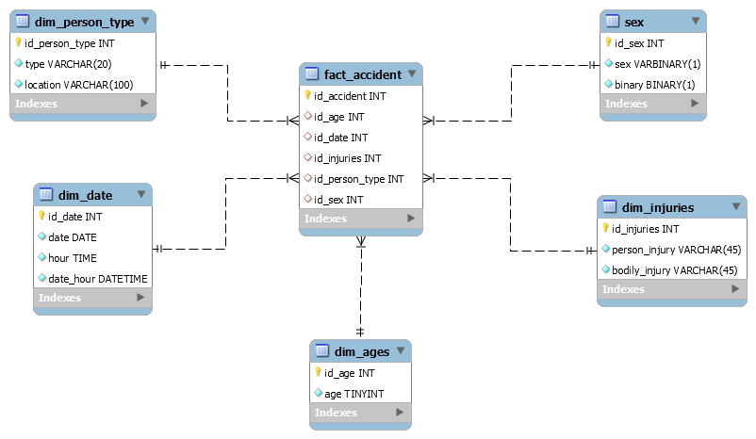

## BPMN

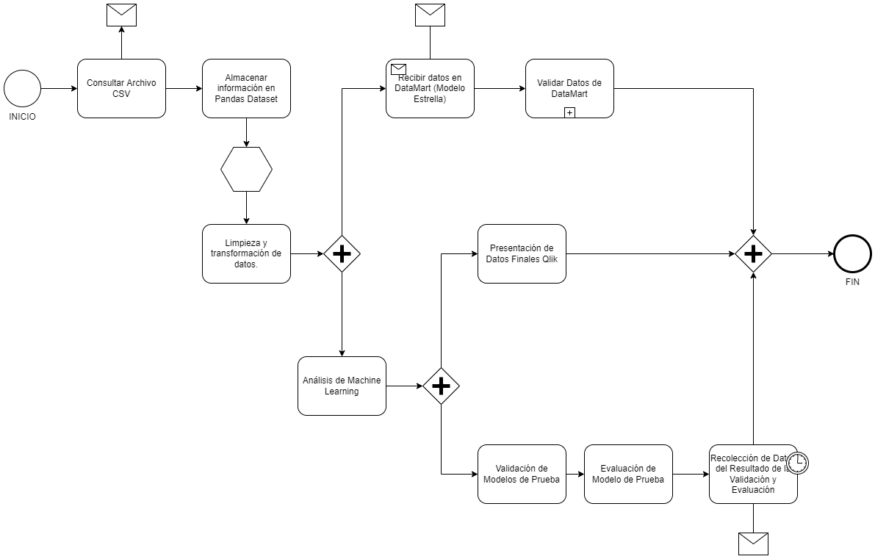

## Casos de Uso

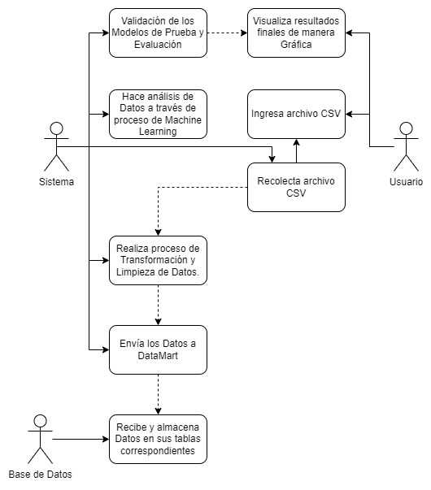

# Requerimientos de Sistema

## Requerimientos Funcionales

|  |  |  |
| --- | --- | --- |
| Requerimiento | descripción | Tipo |
| RF01 | Recolección de datos: El software recolectara datos previos,  que fueron añadidos por el usuario. | Sistema |
| RF02 | Limpieza de datos: El software limpiara los datos en caso de que  exista algún dato vacío o nulo. | Sistema |
| RF03 | transformación de datos: El software se encargará de transformar los datos almacenados, en caso de que se requiera esta acción. | Sistema |
| RF04 | normalización de datos: El software se encargará de normalizar los datos ingresados, para tener una mejor organización. | Sistema |
| RF05 | El usuario asignara los valores y los procedimientos que el software utilizara para su correcto funcionamiento. | Usuario |
| RF06 | El usuario puede asignar el documento que sea de su elección. | Usuario |
| RF07 | El software debe contar con gráficos que muestren los resultados obtenidos. | Sistema |
| RF08 | El software debe mostrar la información del documento en su  interfaz. | Sistema |
| RF09 | El software modelara un algoritmo para su uso. | Sistema |
| RF10 | El software validará un modelo de prueba. | Sistema |
| RF11 | El software validará un modelo de evaluación. | Sistema |
| RF12 | El software debe obtener toda su información principal de un  documento que asigne el usuario. | Sistema |
| RF13 | El usuario se encargar de buscar el problema que solucionará el  software | Usuario |
| RF14 | DataMart: El software validará los datos que se encuentran almacenados en un DataMart. | Sistema |
| RF15 | El software mostrara los datos previos a ser modificados, así como los datos que sean modificados. | Sistema |

## Requerimientos No Funcionales

|  |  |  |
| --- | --- | --- |
| Requerimiento | descripción | Tipo |
| RNF01 | El software necesitara un documento que almacene más de 1500 campos de información. | Sistema |
| RNF02 | El software debe ser fácil de usar. | Sistema |
| RNF03 | El software contará con un manual de uso. | Sistema |
| RNF04 | El software debe ser seguro. (Confidencialidad en datos). | Sistema |
| RNF05 | Los datos del software deben estar almacenados sobre un  gestor de base de datos. | Sistema |
| RNF06 | La base de datos debe contener con un gran espacio de  almacenamiento. | Sistema |
| RNF07 | El software debe funcionar el 99% del tiempo. | Sistema |
| RNF08 | El software debe tener un tiempo de respuesta razonable. | Sistema |
| RNF09 | La documentación técnica se entregará en formato digital. | Sistema |
| RNF10 | Se debe utilizar un sistema operativo de Microsoft. | Sistema |
| RNF11 | Debe ser desarrollado con el ide Jupyter (Anaconda) | Sistema |
| RNF12 | Se debe contar con una licencia de Microsoft. | Sistema |
| RNF13 | El documento debe ser referente a una empresa real. | Sistema |
| RNF14 | El software debe tener interfaces llamativas. | Sistema |
| RNF15 | El manual del software se entregará en formato digital. | Sistema |